السنة الدراسية :2021/2022
المستوي : الثالثة ابتدائي
مدرية التربية لولاية:
مفتشية التعليم الابتدائي :
مدرسة:
التدرج السنوي لبناء التعلمات للسنة الثالثة من التعليم الابتدائي 2021/2022

الأسبوع | الميدان | قراءة | الصيغ و  الأساليب | تراكيب نحوية | الصرف | الإملاء | التعبير الكتابي | ت اسلامية | ت مدنية | رياضيات | ت علمية | تاريخ وجغرافيا | ت فنية  ت بدنية
01 | تقويم تشخيصي |  |  |  |  |  |  |  |  | الاعداد من 0الى 99 يدرج مع وضعيات اسبوع التقويم التشخيصي | تقويم تشخيصي
02 | المقطع الاول  القيم الإنسانية | الوعد هو الوعد | ألفاظ التقدير جزء ، كل | أقسام الكلمة الاسم والفعل | المذكر والمؤنث | التاء المربوطة في الأسماء | ترتيب أحداث فقرة (استعمال علامات الوقف) | أركان الإسلام وأركان الإيمان | القواعد الصحية في التغذية | 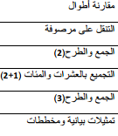 | أغذيتي متنوعة | تاريخ الحدث المكان الحاضر | ت تشكيلية  العناصر التشكيلية بطريقة منظمة
03 | المقطع الاول  القيم الإنسانية | الفراشة والنملة | لكن |  |  |  |  | الإيمان بالله تعالى/الايمان بالملائكة | القواعد الصحية في التغذية |  | سوء التغذية | جغرافيا  المعالم المكانية | ت بدنية  التوازن خلال الجري
04 | المقطع الاول  القيم الإنسانية | إدمــــــــــــــــــــــــــــــــــــــــــــــــــــــــــــــــاج. |  |  |  |  |  | فضل تعلم القرآن وتعلمه | آداب الأكل | 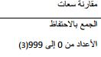 | ادماج الموارد | تاريخ  الحدث المكان الحاضر | ت موسيقية  الموسيقى الآلية
05 | المقطع الثاني  الحياة الاجتماعية | العيد | مؤشرات زمنية : بعدما، لما ، عندما.  ظروف الزمام: غدا،صباحا، مساء،في يوم من الايام، في أحد الايام | المفرد وجمع المذكر السالم | اسم فاعل | التاء المفتوحة في الأسماء | التصرف في أحداث نص من حيث ترتيبه(استعمال علامات الوقف) | سورة التكاثر | صحتي في غذائي |  | النبض ودقات القلب | جغرافيا  الرسم التخطيطي | ت بدنية  تنظيم الخطوات
06 | المقطع الثاني  الحياة الاجتماعية | ختان زهير | ظروف المكان : امام ، بجانب ، على ، يمين ، يسار | المفرد وجمع المذكر المؤنث | اسم فاعل | التاء المفتوحة في الأسماء | التصرف في أحداث نص من حيث ترتيبه(استعمال علامات الوقف) | النداء للصلاة والإقامة | صحتي في غذائي | 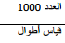 | تكيف نشاط القلب مع الجهد العضلي | تاريخ  الماضي خط الزمن | ت تشكيلية  الألوان الحارة
07 | المقطع الثاني  الحياة الاجتماعية | إدمــــــــــــــــــــــــــــــــــــــــــــــــــــــــــــــــاج. |  |  |  |  |  | الإحسان للوالدين | صحتي في نظافتي | 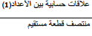 | ادماج الموارد | جغرافيا  المسار | ت بدنية  أساليب التخطي
08 | المقطع الثالث  الهوية الوطنية | عمر ياسف | الاستثناء بـ غير سوى الا | الفعل الماضي  الفعل المضارع والأمر | ضمائر المتكلم | التنوين بالفتح والضم والكسر | التصرف في أحداث نص من حيث وترتيبها واغنائه بعلامات الترقيم والربط المناسبة | طفولة النبي صلى الله عليه وسلم | صحتي في نظافتي | 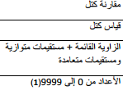 | أنماط التنقل عند الحيوان | تاريخ  الماضي خط الزمن | ت موسيقية  الموسيقى الغنائية
09 | المقطع الثالث  الهوية الوطنية | من أجلك يا جزائر | التعليل : لـ، لان |  |  |  |  | التبذير/أحافظ على بيئتي | خطر الأغذية السكرية |  | أنماط التنقل عند الحيوان | جغرافيا  المسافات | ت بدنية  التوازن خلال التخطي
10 | المقطع الثالث  الهوية الوطنية | إدمــــــــــــــــــــــــــــــــــــــــــــــــــــــــــــــــاج. |  |  |  |  |  | سورة الهمزة | خطر الأغذية السكرية | 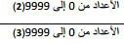 | سطح ارتكاز الحيوان على الأرض | تاريخ  أحداث مألوفة | ت تشكيلية  الألوان الباردة
11 | ادماج كلي للتعلمات الفصلية
12 | تقويم فصلي 1
13 | المقطع الرابع  الطبيعة والبيئة | طاحونة سي لونيس | التعبير بالزمن  الساعة / اليوم / الأسبوع / الشهر / السنة | الجملة الفعلية | ضمائر المخاطب | التاء المفتوحة | انتاج نص سردي مغنى بحوار | الصحبة الحسنة | أحافظ على سلامتي | 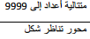 | الأنظمة الغذائية | جغرافيا  مظاهر السطح | ت بدنية  أسلوب الاجتياز
14 | المقطع الرابع  الطبيعة والبيئة | الفصول الأربعة | النداء: يا ، ايها ، ايتها | الجملة الاسمية | ضمائر المخاطب | التاء المفتوحة | انتاج نص سردي مغنى بحوار | الوضوء | أحافظ على سلامتي | 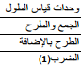 | نظام الأسنان عند الحيوان | تاريخ  الآثار القديمة التاسيلي | ت موسيقية  العزف المنفرد
15 | المقطع الرابع  الطبيعة والبيئة | إدمــــــــــــــــــــــــــــــــــــــــــــــــــــــــــــــــاج. |  |  |  |  |  | الصلوات الخمس/الصلاة | التنوع اللغوي والثقافي |  | أنماط التنفس عند الحيوان | جغرافيا  نشاط الإنسان | ت بدنية  أسلوب الرمي
16 | المقطع الخامس  الصحةالرياضة | كرة القدم | الاسم الموصول: اللذان، اللتان | المفرد والمثنى | الاسماء الموصولة  (المثنى والجمع) | كتابة الأسماء الموصولة بلام واحدة | انتاج نص اعلامي حول الطعام الصحي | سورة العاديات | التنوع اللغوي والثقافي | 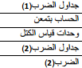 | الحاجات الغذائية للنبات الاخضر | تاريخ  المواقع الأثرية | ت تشكيلية  أنواع الزخرفة
17 | المقطع الخامس  الصحةالرياضة | مرض معدٍ | صيغة التمني ليت | كان وأخواتها | الاسماء الموصولة  (المثنى والجمع) | كتابة الأسماء الموصولة بلام واحدة | انتاج نص اعلامي حول الطعام الصحي | مكانة المسجد وآدابه | العادات والتقاليد |  | ادماج الموارد | جغرافيا  العمل المنتج | ت بدنية  الجري على خط مستقيم
18 | المقطع الخامس  الصحةالرياضة | إدمــــــــــــــــــــــــــــــــــــــــــــــــــــــــــــــــاج. |  |  |  |  |  | صلاة الجمعة | العادات والتقاليد | 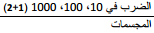  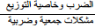 | ماء الحنفية | تاريخ  المواقع الأثرية | ت موسيقية  العزف الجماعي
19 | المقطع السادس  الحياة الثقافية | المسرح | الاستمرار في الماضي | جملة فعلية + حروف الجر | ضمائر الغائب |  | انتاج صلب موضوع لنص سردي مستعينا بما ورد في المقدمة والخاتمة | سورة القارعة | لا أميز بين الذكور والإناث |  | مصادر خزان الماء | جغرافيا  تعريف البيئة | ت بدنية  الجري على منعرج
20 | المقطع السادس  الحياة الثقافية | منظقة الاوراس | أفعال الشروع (أخذ، بدأ ، شرع)ألفاظ التدرج (شيئا فشيئا، الواحد تلو الآخر) | الاستثناء |  | كتابة الاسماء الموصولة | انتاج صلب موضوع لنص سردي مستعينا بما ورد في المقدمة والخاتمة | أبونا آدم عليه السلام/ نوح عليه السلام | أتعايش مع الآخر وأتقبله | 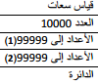 | مصادر النفايات | تاريخ  التاريخ المحلي | ت تشكيلية  قواعد الزخرفة
21 | المقطع السادس  الحياة الثقافية | إدمــــــــــــــــــــــــــــــــــــــــــــــــــــــــــــــــاج. |  |  |  |  |  | سورة الزلزلة | أتعايش مع الآخر وأتقبله |  | الليل والنهار | جغرافيا  عناصر البيئة | ت بدنية  الجري المنعرج بحمل أداة.
22 | ادماج كلي للتعلمات الفصلية
23 | تقويم فصلي 2
24 | المقطع السابع  عالمالإبتكاروالإختراع | بساط الريح | فعل مضارع + يوميا/اسبوعيا | الجملة الفعلية + الصفة | التحويل من الماضي إلى المضارع | الهمزة في أول الكلمة | المخترع الصغير | الاخوة في الاسلام | الحياة في القسم | 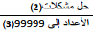 | جهة دوران الارض | تاريخ  التاريخ المحلي | ت موسيقية  الآلات الموسيقية
25 | المقطع السابع  عالمالإبتكاروالإختراع | البوصلة |  | الجملة الفعلية بلام ولم | التحويل من الماضي إلى المضارع | الهمزة في أول الكلمة | المخترع الصغير | سورة البينة | آداب الكلام | 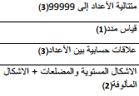 | الرزنامات الميلادية والهجرية | جغرافيا  مشاكل البيئة المحلية | ت بدنية  تغيير الاتجاه والإفلات
26 | المقطع السابع  عالمالإبتكاروالإختراع | إدمــــــــــــــــــــــــــــــــــــــــــــــــــــــــــــــــاج. |  |  |  |  |  | سورة البينة | أتفاوض مع زملائي |  | استخدام المحرار | تاريخ  إدماج | ت تشكيلية  أعمال فنية حرة
27 | المقطع الثامن  الأسفاروالرحلات | مع سائق أجرة | الشرط: لو / لولا | الجملة الاستفهامية | التحويل من الماضي إلى المضارع مع ضمائر المتكلم والمخاطب |  | انتاج نص سردي متكاملا ، بتوظيف علامات الترقيم | من أسماء الله الحسنى | انتخاب مندوب في القسم | 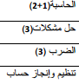 | استخدام المحرار | جغرافيا  الزلازل | ت بدنية  مواجهة قرارات الخصم فرديا في الدفاع والهجوم
28 | المقطع الثامن  الأسفاروالرحلات | ايرلندي  "اوكوت" | التعجب صيغة ما أفعله | الجملة التعجبية |  | الهمزة المتوسطة على الألف | انتاج نص سردي متكاملا ، بتوظيف علامات الترقيم | سورة القدر | مسؤوليتي في القسم |  | درجة حرارة تجمد الماء | جغرافيا  الفيضانات
29 | المقطع الثامن  الأسفاروالرحلات | إدمــــــــــــــــــــــــــــــــــــــــــــــــــــــــــــــــاج. |  |  |  |  |  | من أدعية المؤمن | مسؤوليتي في القسم | 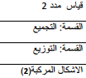 | مصباح الجيب والدارة الكهربائية | جغرافيا الحرائق | ت موسيقية  الآلات الموسيقية
30 | ادماج كلي في اللغة العربية |  |  |  |  |  |  | صلاة العيد | ادماج ت مدنية |  | الميزان وقياس الكتلة | ادماج جغرافيا | ت بدنية  مواجهة قرارات الخصم فرديا في الدفاع والهجوم
31 | ادماج كلي للتعلمات الفصلية
32 | تقويم فصلي 3
33 | تقويم النتائج النهائية

ملاحظات :
اللغة العربية
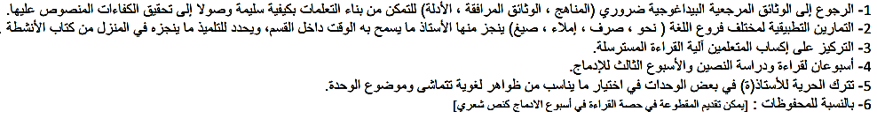
الرياضيات
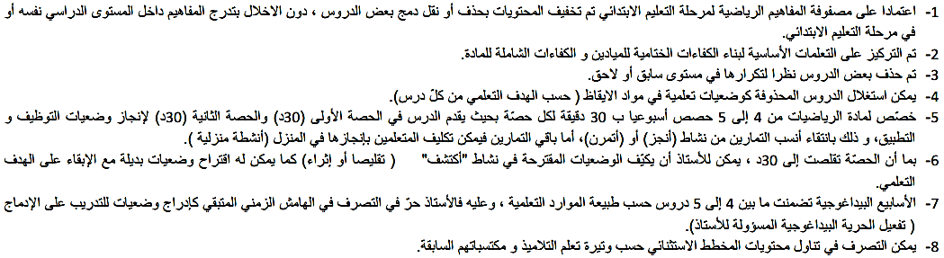
إمضــــاء المــــفتش

إمضــــاءالأستاذ

إمضــــاءالمــــدير

